UBND QUẬN HÀ ĐÔNG
TRƯỜNG MN KIM ĐỒNG
KẾ HOẠCH GIÁO DỤC PHỐI HỢP PHỤ HUYNH
KHỐI 3 TUỔI
(Phụ huynh chủ động thời gian hướng dẫn con tại nhà. Rất mong các bậc phụ huynh chụp lại các sản phẩm của con hoặc hình ảnh trẻ học tại nhà gửi cho các cô để sau khi đi học các cô sẽ sử dụng các hình ảnh này động viên, khen ngợi và giáo dục trẻ về ý thứchọc tập )
Tạo hình
Tô nét và tô màu chùm nho.
Họ và tên trẻ: …………………………………………………………………………… Lớp …..
Ngày thực hiện: …………………………………
* Mục đích:
+ Trẻ vẽ theo nét chấm mờ chum nho và tô màu chum nho.
+ Trẻ có kỹ năng cầm bút bằng tay phải, ngồi đúng tư thế, ngực không tì vào bàn.
- Chuẩn bị: Sáp màu
- Cha mẹ cho trẻ xem video: link: https://www.youtube.com/watch?v=BcLvbXZ2A18
Hay đường link: https://www.youtube.com/watch?v=_fLH6Y_ZMEo
Phụ huynh hướng dẫn trẻ tô nét và tô màu chùm nho:

UBND QUẬN HÀ ĐÔNG
TRƯỜNG MN KIM ĐỒNG
Toán: Ôn đến nhóm số lượng từ 1-4

Họ và tên trẻ: ………………………………………………………………………….. Lớp : …
Ngày thực hiện: ……………………………………….

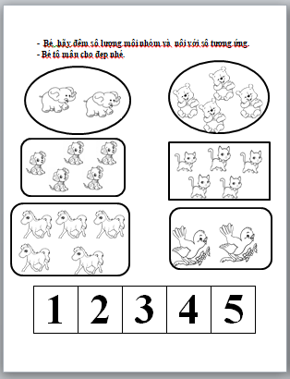
UBND QUẬN HÀ ĐÔNG
TRƯỜNG MN KIM ĐỒNG
Toán: Nhận biết
Họ và tên trẻ: ………………………………………………………………………….. Lớp : …
Ngày thực hiện: ……………………………………….

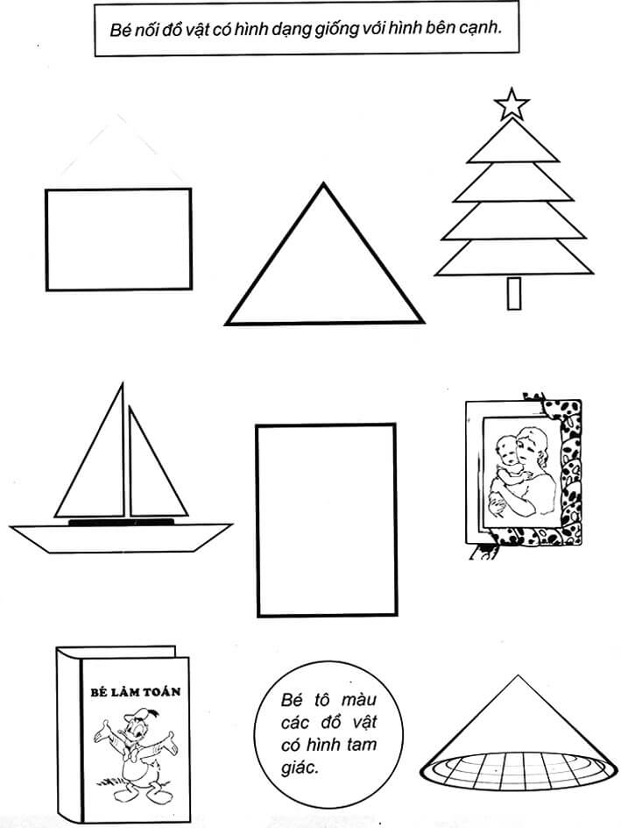

UBND QUẬN HÀ ĐÔNG
TRƯỜNG MN KIM ĐỒNG
Họ và tên trẻ: ………………………………………………………………………….. Lớp : …
Ngày thực hiện: ……………………………………….

* Tạo hình: Vẽ con gà
* Mục địch
- Trẻ biết cầm bút bằng tay phải, biết phối hợp các nét cong tròn, nét xiên, chấm để tạo hình con gà con
- Rèn kỹ năng tô màu.
- Chuẩn bị: Bút sáp màu, Giấy A4
* Phụ huynh hãy hướng dẫn trẻ vẽ theo các bước nhé. Sau đó tô màu cho con gà để bức tranh được hoàn chỉnh
6

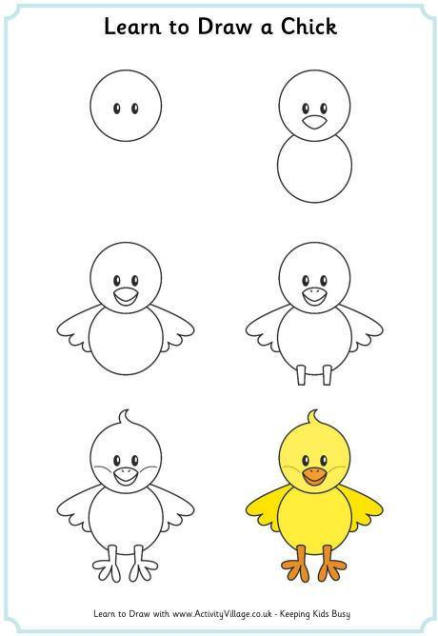
UBND QUẬN HÀ ĐÔNG
TRƯỜNG MN KIM ĐỒNG
Họ và tên trẻ: ………………………………………………………………………….. Lớp : …
Ngày thực hiện: ……………………………………….
BÀI TẬP NHẬN BIẾT
* Mục đích
+ Trẻ xác định được sự khác nhau rõ nét về chiều cao của 2 đối tượng
+ Trẻ phát âm rõ ràng: Cao hơn,thấp hơn
- Chuẩn bị:
+ Bài tập tô màu nhận biết sự khác nhau rõ nét về chiều cao của 2 đối tượng
+ Bút chì, sáp màu
* Phụ huynh hỏi trẻ lần lượt theo yêu cầu của bài cái cây nào cao hơn, ngôi nhà nào thấp hơn
Phụ huynh yêu cầu con khoanh tròn vào cái cây cao hơn và ngôi nhà thấp hơn
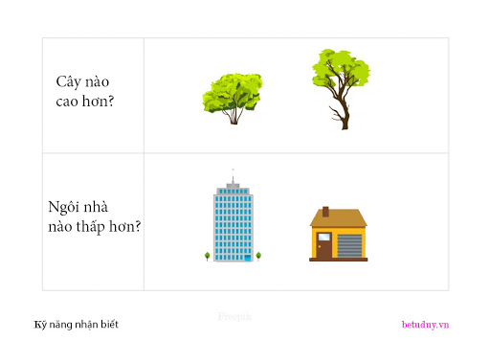

UBND QUẬN HÀ ĐÔNG
TRƯỜNG MN KIM ĐỒNG
Họ và tên trẻ: ………………………………………………………………………….. Lớp : …
Ngày thực hiện: ……………………………………….

Toán: Ôn số lượng
